01. - 05.02.2027  Musicalfreizeit „Wie baut man eine Welt?“  Kinder & Jugend  Seminarbeitrag 199 Euroinkl. 4 Übernachtungen, Verpflegung, Programm  Frühbucher bis 01. Dezember 2026 – 179 Euro  169 Euro ab dem 1. Geschwisterkind  Das Kommen der Kinder soll nicht an den Kosten scheitern.Bitte fragen Sie an der Pforte nach.  Die Musicalfreizeit 2027 bringt die Schöpfungsgeschichte ganz nah und schaut hinter die Kulissen: Wie hat Gott eigentlich unsere Welt – und uns – erschaffen? Mit kleinen Impulsen und mit viel Spiel, Spaß und Basteln nähern wir uns gemeinsam diesem Thema. Während der Freizeit wird ein eigenes Musical einstudiert, bei dem jedes Kind seinen Platz findet, ob Schauspiel, Gesang oder Kulisse. Am Ende darf die Aufführung des selbst einstudierten Musicals nicht fehlen!  Also: Bist du dabei? |  | 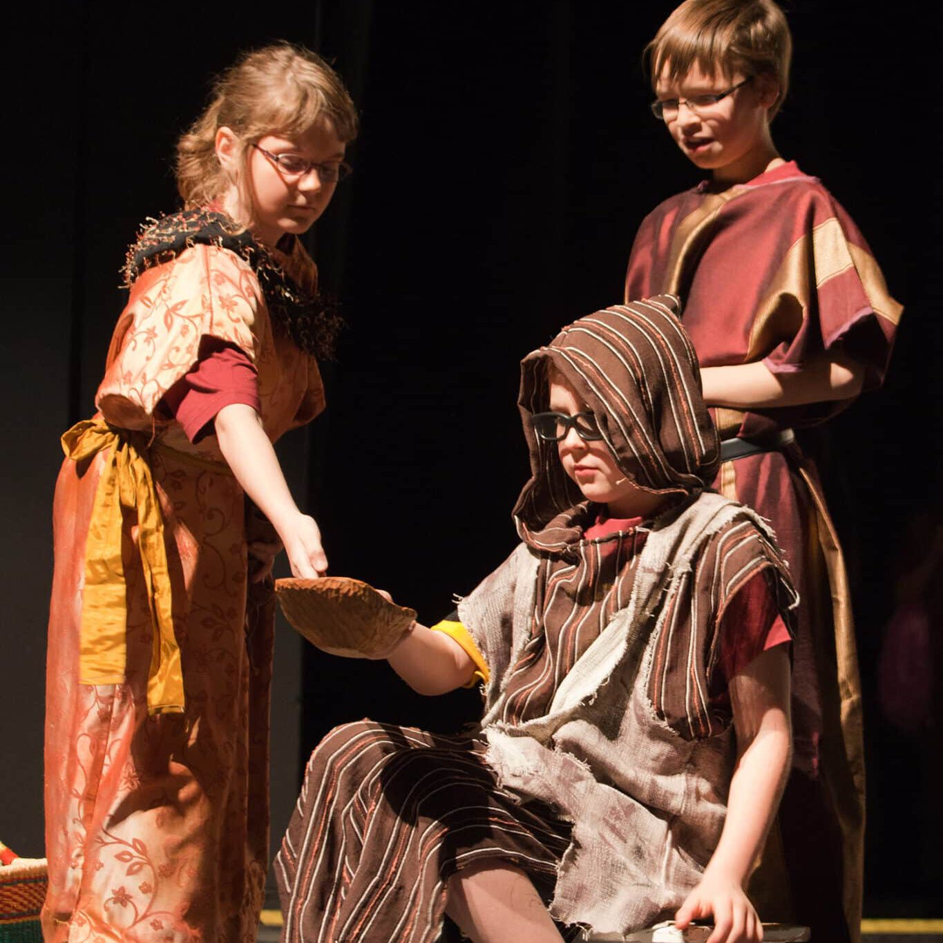    Hier anmelden

